Памятка для родителей
Уважаемые родители!
В период зимних каникул необходимо заранее побеседовать со своим ребенком о правилах поведения на дороге. Прежде всего, необходимо разъяснить особенности зимнего периода. Главное правило поведения на дороге зимой - удвоенное внимание и повышенная осторожность! Дети редко акцентируют внимание на специфические «зимние» опасности, поэтому объясните ребенку, почему на зимней дороге необходимо особое внимание!
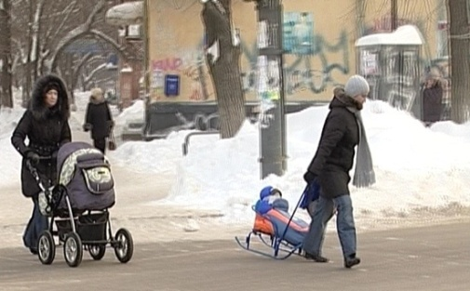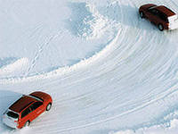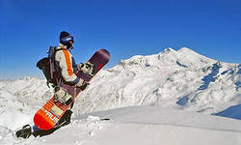
1. Зимой день короче. Темнеет рано и очень быстро. В сумерках и в темноте значительно ухудшается видимость. В темноте легко ошибиться в определении расстояния как до движущегося автомобиля, так и до неподвижных предметов. Часто близкие предметы кажутся далекими, а далекие близкими. Случаются зрительные обманы: неподвижный предмет можно принять за движущийся, и наоборот. Поэтому напоминайте детям, что в сумерках надо быть особенно внимательными.
2. Покупайте одежду со световозвращающими элементами (нашивки на курточке, элементы рюкзака), что позволит водителю с большей вероятностью увидеть вашего ребенка в темное время суток.
3. В снегопады заметно ухудшается видимость, появляются заносы, ограничивается и затрудняется движение пешеходов и транспорта. Снег попадает на лицо, в глаза пешеходам и мешает обзору дороги.
4. Если ребенок носит очки, то следует обратить внимание на тот факт, что после смены температуры (выход из дома на улицу и с улицы в помещение) оптика «затуманивается», что тоже мешает обзору дороги. Возможно, следует положить ребенку с собой мягкую фланелевую материю, чтобы он имел возможность чаще протирать стекла очков.
5. В сильный снегопад для видимость на дороге для водителей тоже ухудшается. Обратить внимание детей на этот факт.
6. Яркое зимнее солнце, как ни странно, тоже может быть помехой при переходе дороги. Яркое солнце и белый снег создают эффект бликов, человек как бы «ослепляется». Поэтому надо быть крайне внимательными.
7. В снежный накат или гололед повышается вероятность «юза», заноса автомобиля, и самое главное - непредсказуемо удлиняется тормозной путь. Поэтому обычное безопасное расстояние для пешехода до машины надо увеличить в несколько раз.
8. Количество мест закрытого обзора зимой становится больше.
Мешают увидеть приближающийся транспорт:
a. сугробы на обочине
b. сужение дороги из-за неубранного снега;
c. стоящая заснеженная машина.
9. Теплая зимняя одежда мешает свободно двигаться, сковывает движения. Поскользнувшись, в такой одежде сложнее удержать равновесие. Кроме того, капюшоны, мохнатые воротники и зимние шапки мешают не только обзору, но и ухудшают слышимость – что таит в себе опасность не услышать звук приближающейся автомашины.
10. Объясняйте ребенку, что не стоит стоять рядом с буксующей машиной. Из под колес могут вылететь куски льда и камни. А главное- машина может неожиданно вырваться из снежного плена и рвануть в любую сторону.
11. Обратите внимание школьников и родителей на особенности пользования пассажирским транспортом. Скользкие подходы к остановкам общественного транспорта - источник повышенной опасности.
12. Научите детей правильно переносить через дорогу лыжи, сноуборды. Если ребенок несет через дорогу лыжи или сноуборд горизонтально или на плече, то «габариты» пешехода на дороге увеличиваются, а значит и увеличивается опасность быть зацепленным автомобилем. Данные предметы зимнего спорта лучше переносить вертикально. Прежде чем начать спуск с горы или катание на санках, следует посмотреть – не выходит ли данная трасса на проезжую часть.
13. Во избежание обморожений, не следует носить коньки за лезвия –металл притягивает холод, и уж совсем опасно переходить на коньках проезжую часть. Устойчивость пешехода в данном случае – не велика и есть опасность упасть на дорогу.
14 Если приходится везти маленького ребенка на санках в парк или на прогулку и при этом переходить проезжую часть, то следует ребенка снять с санок, а не везти за «собой», не контролируя ситуацию. Ребенок может упасть с санок на дорогу.
15. Зимой часто снижается и общее эмоциональное состояние человека, у водителей и пешеходов может быть снижена реакция, внимание, а это значит, необходимо приучить ребенка к режиму дня. Раньше ложиться, выходить с большим запасом времени, не быть рассеянным на дороге.
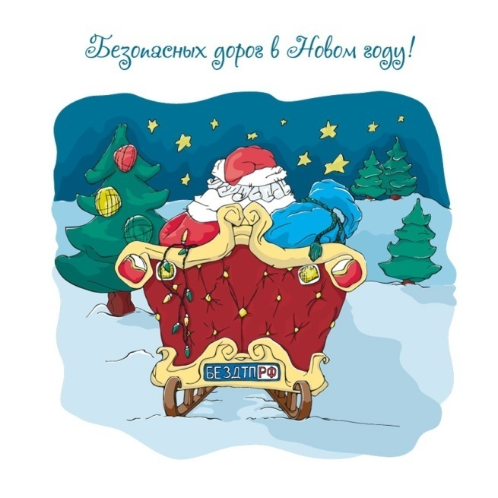

Рекомендации родителям-водителям
1. Вместе с ребенком, в выходные дни (когда у Вас достаточно времени) обязательно разработайте и пройдите вместе с ребенком маршрут «ДОМ –СЕКЦИЯ (МУЗЫКАЛЬНАЯ ШКОЛА . Укажите на наиболее «опасные» участки дороги», а главное, разъясните как себя вести. Если ваш ребенок посещает спортивную секцию или учреждение дополнительного образования (музыкальную школу, кружок) то необходимо разработать ему дополнительный безопасный маршрут «ДОМ- СЕКЦИЯ (Кружок) – ДОМ».
2.При выходе из подъезда дома, обратите внимание ребенка на следующие моменты:
- у подъезда дома тоже возможно движение транспорта,
- припаркованная у подъезда машина или растущее дерево, - закрывают обзор.
Научите ребенка приостановиться и оглядеться - нет ли за препятствием скрытой опасности.
3.Не посылайте ребенка переходить или перебегать дорогу впереди вас – этим вы обучаете его идти через дорогу, не глядя по сторонам. Маленького ребенка надо крепко держать за руку, быть готовым удержать при попытке вырваться – это типичная причина несчастных случаев.
4.Не спешите - переходите дорогу размеренным шагом. Выходя на проезжую часть дороги, прекращайте посторонние разговоры с ребенком. Он должен привыкнуть, что при переходе дороги надо сосредоточить внимание на наблюдении за дорожной ситуацией. Все необходимые рекомендации дайте ребенку на тротуаре. Выходить из дома следует заблаговременно - так, чтобы остался резерв времени. Ребенок должен привыкнуть ходить по дороге не спеша.
5.Не нарушайте ПДД в присутствии детей. Даже если нет ни одной машины, Вам не следует отходить от принципа: Никогда не переходить дорогу на красный или желтый сигнал светофора».
6.Особое внимание необходимо уделить «Зеленому» сигналу светофора и научить ребенка одной простой истине: «Зеленый разрешает переход дороги лишь тогда, когда он загорелся в присутствии ребенка и он может убедиться, что переход дороги безопасен, а главное, у него достаточно времени».
Для примера можете подойти с ребенком к Светофору, имеющему цифровое табло и сказать «Видишь, отсчет времени для пешеходов. Осталось 1-2 секунды, но ведь ты не пойдешь сейчас через дорогу, несмотря на то, что еще горит «Зеленый»! Ведь ты твердо знаешь,, что осталось мало времени и ты не успеешь! А если нет цифрового табло? и ты не видел сколько до этого момента горел зеленый, сколько времени у тебя на переход дороги и успеешь ли ты хотя бы дойти до середины? Вот поэтому, тебе необходимо дождаться, когда зеленый сигнал светофора вновь разрешит переход дороги и загорится в твоем присутствии.
7. Научите ребенка переходить дорогу только в местах, обозначенных дорожным знаком “Пешеходный переход”.
Но при этом, следует разъяснить следующее. Если в зоне видимости нет подземного, наземного пешеходного перехода, то переходить проезжую часть следует размеренным шагом, перпендикулярно проезжей части ,на участках без разделительной полосы и ограждений и убедившись в собственной безопасности. У перекрестков – следует переходить по линии тротуаров.
У ребенка должен быть выработан твердый навык: прежде чем сделать первый шаг с тротуара, он поворачивает голову, и осматривает дорогу во всех направлениях.
Напомните ребенку, что на перекрестках, недостаточно посмотреть «налево» и направо», а необходимо еще посмотреть и назад и убедиться, что машины не поворачивают на проезжую часть, которую он собрался перейти. Это должно быть доведено до автоматизма.
При переходе улицы на разрешающий сигнал светофора необходимо уступить дорогу машинам с включенным проблесковым маячком и звуковым сигналом.
8. Если ребенок самостоятельно пользуется транспортом, необходимо акцентировать его внимание на следующих моментах:
-Ожидать транспортное средство следует только в местах, обозначенных знаком «Остановка автобуса (троллейбуса, трамвая). Особое внимание следует уделить остановке трамвая, и научить ребенка подходить к трамваю только тогда, когда он убедился, что машины, следующие в попутном с трамваем направлении - остановились.
- При выходе с общественного транспорта (маршрутки) не следует выглядывать из-за передней или задней части транспорта, в надежде перейти дорогу, а следует подождать, когда транспорт отъедет и обзор дороги откроется в обе стороны, а лучший вариант перехода – это дойти до ближайшего пешеходного перехода
- Входить или выходить из любого транспорта только при полной его остановке.
- Выходить из машины только с правой стороны, когда она подъехала к тротуару.

Уважаемые родители! Из автобуса, троллейбуса, трамвая, такси выходите первыми, а заходите после ребенка. В противном случае, ребенка могут случайно толкнуть и он может упасть , выбежать на проезжую часть.

Памятка для учащихся по ПДД
Правила Дорожные
1. Ходите только по тротуару!
2. Переходите улицу в местах, где имеются линии или указатели перехода, а где их нет — на перекрестках по линии тротуаров.
3. Переходя улицу, посмотрите налево, а дойдя до середины — направо!
4. На улицах и дорогах, где движение регулируется, переходите проезжую часть только при зеленом сигнале светофора или проезжую часть только при зеленом сигнале светофора или
разрешающем жесте регулировщика.
5. Не перебегайте дорогу перед близко идущим транспортом!
6. Не устраивайте игры на проезжей части улицы!
7. Езда на велосипедах по улицам и дорогам разрешается детям не моложе 14 лет.
8. Соблюдайте правила пользования городским транспортом.
9. Помните, что дорога в школу должна быть не короткой, а безопасной.

